Heceleri birleştirerek sözcükler oluşturalım yazalım.
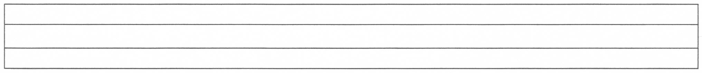
ye
ay
ya
ka
ni
na

yel

yir
ye
kol
mi
ken
ye
mekk

Heceleri birleştirerek sözcükler oluşturalım yazalım.
ya
rın

kın

nık

tak

Heceleri birleştirerek sözcükler oluşturalım yazalım.
lar

yu
mak

nak

muk

Verilen sözcüklerle cümleleri tamamlayalım.
atkı
tak
Kaya

Yaman yeni al.

……….. elini yıka.

Oya yakanı ……..
ayır
malı
koyunlar

…………...otluyor.

Yerli ………….kullan.

Oya takımını ikiye ………

Verilen sözcüklerle cümleler oluşturalım yazalım.
Oya oynar oyun

elmayı Ayten yıka iyi

yumakla Tekir oynuyor

Aynı sözcükleri aynı renge boyayalım.
yelek
yumurta
kanarya
kanarya
yumurta
yelek

